Le Calendrier de l’Avent Fitness 2019 par Coach Caméléon

Bordeaux, le 3 Novembre 2019 — Coach Caméléon dévoile un nouveau calendrier de l’Avent sportif pour garder la forme avant les Fêtes de fin d’année.
A partir du 1er Décembre 2019, Elsa Monchy et Jonathan Pak dévoileront chaque jour un défi à relever pour aborder les Fêtes avec sérénité.
Chaque année près de la moitié des Français s’attend à prendre du poids à l’approche de la Saint Sylvestre¹. Au lieu d’attendre le début d’année prochaine pour commencer à faire attention et démarrer les nouvelles résolutions, le Calendrier de l’Avent Fitness propose une solution ludique pour garder la forme tout au long du mois du mois de Décembre.

Des surprises et des défis quotidiens

Comme tout Calendrier de l’Avent, chaque jour apporte son lot de surprises :
- Des défis sportifs, à faire seul ou en famille ;
- Des missions « Alimentation », sous forme de défis alimentaires ;
- Des challenges collectifs à partager avec la communauté Facebook.
Tout le monde est bienvenu pour participer à ces défis. Et pas seulement une fois, mais chaque jour de Décembre jusqu’à Noël !
« L’objectif ? Passer des Fêtes sans complexe ! »
Les pré-inscriptions pour recevoir le Calendrier de l’Avent dès le premier jour sont d’ores et déjà disponibles :
https://coachcameleon.fr/calendrier-de-lavent-fitness-2019/
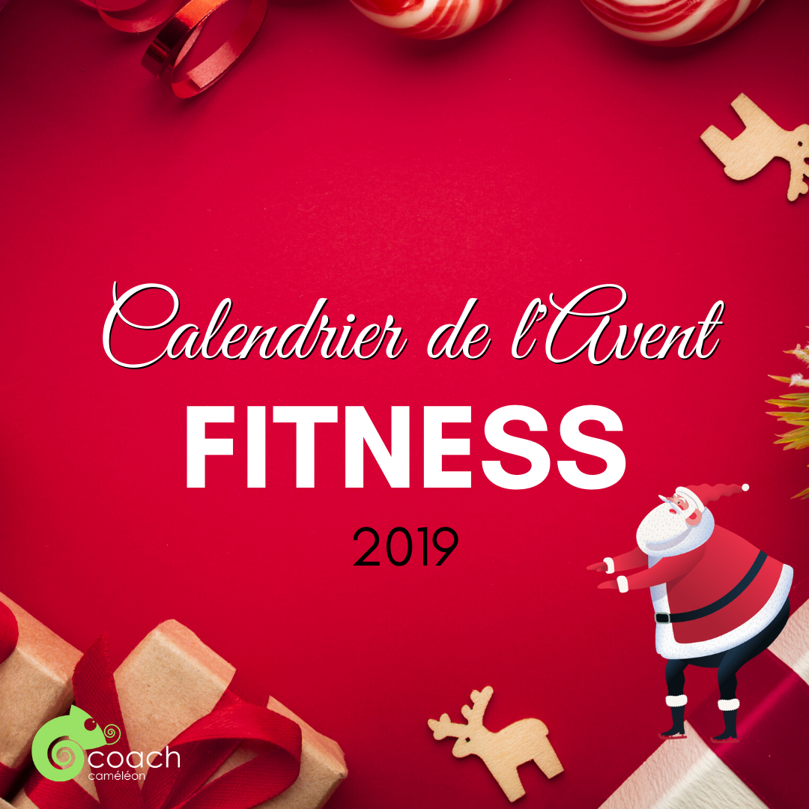

A propos de Coach Caméléon
Fondé en 2018, Coach Caméléon est le projet commun d’Elsa Monchy et Jonathan Pak— un couple de coach sportifs et diététiciens Bordelais. Lassés par les challenges sportifs et les régimes qui favorisent l’effet yoyo et dégradent l’estime de soi, ils ont créé un programme permettant enfin de perdre du poids durablement et de se sentir mieux dans son corps. Retrouvez Coach Caméléon sur leur blog et sur Facebook.com.

Contact presse
Jonathan Pak

📧jonathan@coachcameleon.fr

📞0695651124

¹ Etude Haris-Interactive pour le MENU (Mouvement pour l’Équilibre Nutritionnel)

